Cách sử dụng que thử rụng trứng, cách đọc kết quả và những lưu ý khi sử dụng.
Sinh con theo ý muốn là ước muốn của biết bao cặp vợ chồng. Nhưng làm thế nào để có được một bé trai hay một bé gái vào đúng thời điểm mình mong muốn? Dùng que thử rụng trứng là biện pháp đơn giản và chính xác xác định ngày rụng trứng. Bài viết sau xin chia sẻ cho các bạn cách sử dụng que thử rụng trứng. Các bước sử dụng que thử rụng trứng đúng cách và chính xác và hướng dẫn cách đọc kết quả đúng giúp bạn tối đa hóa cơ hội thụ thai.

Cách sử dụng

Bước 1: Lấy mẫu nước tiểu
Thời gian tốt nhất trong ngày để lấy mẫu nước tiểu là từ 10h cho đến 20h. Đây là khoảng thời gian nồng độ hormone LH đang ở mức cao phù hợp để tính ngày rụng trứng. Khi lấy mẫu, chỉ nên lấy một lần mỗi ngày và lấy cùng thời điểm với ngày hôm sau.

Bước 2: Nhiệt độ thích hợp giữ mẫu nước tiểu
Mẫu nước tiểu sau khi lấy nên để trong nhiệt độ phòng từ 15 đến 28 độ C. Mẫu giữ trong nhiệt độ phòng có thể sử dụng trong vòng 8 tiếng. Ngoài ra, bạn cũng có thể bảo quản lạnh nhưng chỉ nên để ở ngăn mát, không để ngăn đông đảm bảo nồng độ hormone LH không bị thay đổi đột ngột. Với mẫu này, bạn có dùng trong vòng 24 tiếng và nên bỏ ra đặt trong nhiệt độ phòng 30 phút trước khi tiến hành thử nghiệm.

Bước 3: Cách đo mẫu nước tiểu
Sau khi bạn lấy que thử rụng trứng ra khỏi túi, bạn nhúng que thử vào mẫu nước tiểu. Chú ý là phải nhúng theo chiều thẳng cùng hướng với mũi tên chỉ xuống và không được vượt qua vạch MAX Line. Bạn ngồi chờ 5 giây để que thử đo mức nồng độ LH trong nước tiểu. Khi hết 5 giây, bạn lấy que ra và để lên chỗ nào đó phẳng, khô, sạch và không thấm nước. Đến khi nào que thử hiện kết quả thì tiến hành đọc.

Cách đọc kết quả mẫu thử
Sau khi thực hiện xét nghiệm, bạn cầm que thử lên, gần với tay bạn tính là ở trên. Đầu cắm vào nước tiểu tính là ở dưới. Kết quả sẽ chia làm các trường hợp như sau:
- Trường hợp que thử chỉ hiện 1 vạch: bạn chưa rụng trứng. Nếu quan hệ vào thời điểm này sẽ khó có con.
- Nếu que thử rụng trứng 1 vạch đậm 1 vạch nhạt sẽ có 2 trường hợp xảy ra:
- + Trường hợp que thử rụng trứng hiện vạch dưới mờ hơn vạch trên: ngày rụng trứng đã rất sát (trong vòng 12-24 giờ tới là có thể rụng). Nếu muốn có con thì đây là thời điểm rất thích hợp.
- + Trường hợp que thử rụng trứng có vạch dưới đậm màu hơn vạch trên: trứng gần rụng hoặc đã rụng. Que thử rụng trứng vạch dưới mờ dần chứng tỏ ngày rụng trứng càng xa.
- Que rụng trứng có 2 vạch mờ: Điều này nghĩa là bạn sắp đến ngày rụng trứng.
Dựa vào kết quả này, bạn có thể tính kế hoạch để có con hay không dễ dàng hơn. Nếu chưa muốn có con thì bạn nên quan hệ vào thời điểm càng xa ngày trứng rụng càng tốt.
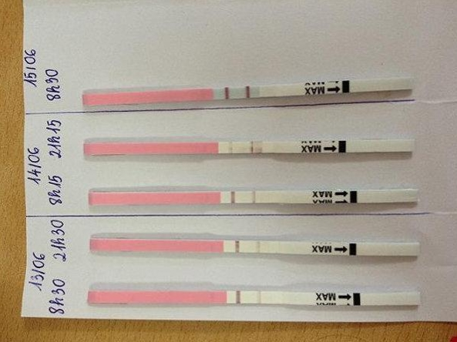
Kết quả que thử rụng trứng

Nên sử dụng que thử rụng trứng vào thời điểm nào trong tháng sẽ chính xác nhất?
Muốn biết lúc nào có thể dùng được que thử rụng trứng, trước hết bạn cần theo dõi hiện tượng kinh nguyệt hàng tháng (bắt đầu và kết thúc vào ngày nào, diễn ra trong mấy ngày). Sau đó, dựa vào những ngày có kinh đó để xác định chu kỳ.
- Chu kỳ kinh nguyệt là 28 ngày: bạn có thể bắt đầu kiểm tra trứng rụng từ ngày thứ 11 và làm liên tiếp trong 6 ngày tiếp theo.
- Chu kỳ kinh nguyệt ở khoảng 27-34 ngày: bạn cũng sẽ bắt đầu kiểm tra trứng rụng vào ngày 11 như trên nhưng sẽ kéo dài đến ngày thứ 20.
- Chu kỳ kinh nguyệt ít hơn 21 ngày hay nhiều hơn 40 ngày: bạn nên đến gặp bác sĩ để được khuyên dùng que thử rụng trứng đúng cách.

Tính ngày rụng trứng để tránh không có con
Để tính ngày rụng trứng, bạn có thể áp dụng một trong bốn cách:

Tính ngày rụng trứng bằng thân nhiệt
Nhiệt độ trong các thời điểm trứng chưa rụng, đang rụng hay đã rụng rồi sẽ có sự thay đổi. Việc này tùy thuộc vào mức tăng giảm progestagen được tiết từ hoàng thể và ảnh hưởng lên trung khu điều tiết nhiệt độ trong não. Bạn có thể đo được nhiệt độ cơ thể mình chính xác nhất bằng nhiệt kế vào lúc sáng sớm khi vừa mới ngủ dậy khi mà bạn chưa hề làm vệ sinh cá nhân hay ăn uống gì khác. Nhiệt độ cơ thể bình thường sẽ là 36,5 độ C, nếu nhiệt độ sau khi đo mà tăng lên thì nghĩa là bạn đã rụng trứng còn nhiệt độ mà giảm là bạn đang rụng trứng.
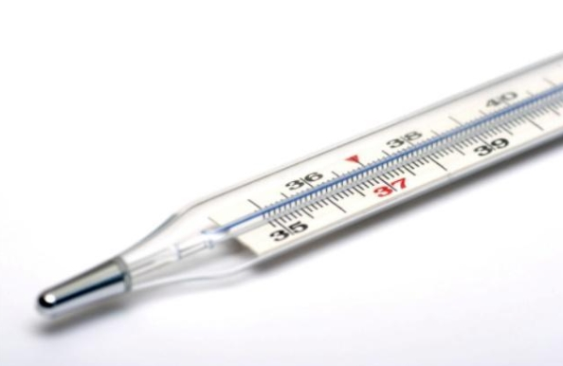
Dùng nhiệt kế đo thân nhiệt là một cách để tính ngày rụng trứng

Tính ngày rụng trứng bằng chu kỳ kinh nguyệt
Đây là cách phổ biến nhất để xác định khi nào trứng rụng. Tùy vào cơ thể mỗi người sẽ có kỳ kinh dài hay ngắn khác nhau. Nếu chu kỳ kinh của bạn là 28 ngày thì trứng sẽ rụng vào khoảng ngày 14. Còn nếu chu kỳ kinh của bạn là 25 ngày, ngày mà trứng sẽ rụng là khoảng ngày 11. Hoặc chu kỳ kinh của bạn là 35 ngày thì khoảng ngày 21 là ngày rụng trứng. Tuy nhiên, cách tính này chỉ đúng với những ai có kinh nguyệt đều, không quá chênh lệch. Những người mà kinh nguyệt hay thay đổi sẽ rất khó để tính.

Tính ngày rụng trứng bằng chất nhầy cổ tử cung
Vào ngày rụng trứng, chất nhầy cổ tử cung thường có nhiều và mỏng hơn bình thường, màu sắc của nó luôn là màu lòng trắng trứng. Các chị em có thể dễ dàng phát hiện điều này nếu thử lấy một ít chất nhờn này ở âm đạo để xem.

Tính ngày rụng trứng bằng que thử rụng trứng
Đây cũng là một cách được nhiều phụ nữ sử dụng vì tính chính xác cao mà nó mang lại, khoảng 99%. Bằng cách đo nồng độ hormone LH có trong nước tiểu, bạn sẽ xác định được ngày trứng rụng.

Que thử rụng trứng có cho kết quả chính xác không?
Nồng độ hormone LH vào thời điểm rụng trứng luôn ở mức cao, khi thực hiện thử nghiệm trứng rụng vào lúc này sẽ luôn cho bạn một kết quả chính xác gần như tuyệt đối, 99%. Với những cặp vợ chồng muốn có con, đây chính là thời cơ để trứng gặp được tinh trùng để việc thụ thai diễn ra tốt nhất.

Que thử rụng trứng có giống que thử thai không?
Hai loại que thử này tuy cách kiểm tra giống nhau: đều dựa vào nồng độ trong nước tiểu và điều hiện kết quả bằng các vạch màu nhưng tác dụng và nồng độ dùng để đo là khác nhau. Ở que thử rụng trứng, nồng độ để xác định ngày trứng rụng là nồng độ hormone LH. Còn que thử thai sẽ là nồng độ hormone hCG để biết bạn có mang thai hay không.
Hơn nữa, thời điểm lấy mẫu cũng không hề giống. Như ở que thử rụng trứng, mẫu nên được lấy trong thời gian 10h-20h. Que thử thai thì cần lấy mẫu vào lúc sáng sớm khi mới ngủ dậy.
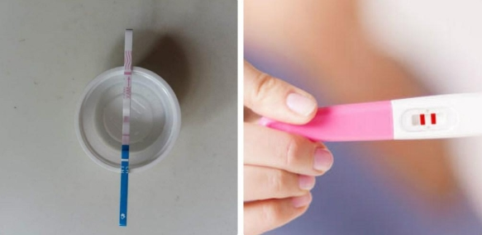
Que thử rụng trứng và que thử thai giống hay khác nhau

Có thể dùng que thử rụng trứng để thử thai hay không?
Que thử rụng trứng chỉ có một công dụng là tính ngày rụng trứng dựa vào nồng độ hormone LH ở nước tiểu. Từ điều này để có kế hoạch mang thai như mong muốn. Bên cạnh đó, loại que thử này không thể phát hiện ra nồng độ hCG như ở que thử thai nên không thể cho chị em biết đích xác mình có mang thai hay không. Ngược lại cũng vậy, que thử thai cũng không thể tính ngày rụng trứng được. Vì vậy, que thử rụng trứng hoàn toàn không thể thử thai được.

Que thử rụng trứng có giúp tránh thai được không?
Việc dùng que thử rụng trứng để tránh thai có thể khiến bạn gặp rủi ro như mang thai ngoài ý muốn. Lý giải cho điều này chính là thời gian. Thời gian nồng hormone LH ở mức cao để tính ngày rụng trứng chỉ trong khoảng 24 đến 48 giờ trước khi trứng thực sự rụng nhưng tinh trùng thì lại có thể tồn tại 3 đến 5 ngày. Nên khả năng trứng và tinh trùng gặp được nhau để thụ thai là rất lớn.

Lưu ý không thể bỏ qua khi sử dụng que thử rụng trứng
- Không được sử dụng que thử rụng trứng đã hết hạn
- Luôn chú ý theo dõi kỳ kinh nguyệt hàng tháng thật chính xác
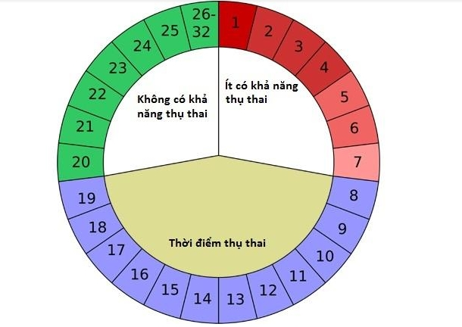Theo dõi kinh nguyệt để xác định ngày rụng trứng
- Không mở túi đựng que thử khi chưa làm thử nghiệm
- Mẫu nước tiểu nên lấy vào khung giờ 10-20h
- Không thể lấy mẫu vào sáng sớm hay vào các giờ khác trong ngày vì nồng độ hormone LH vào những lúc đó sẽ giảm và không cho ra kết quả đúng dù bạn có thử bao nhiêu lần
- Mỗi ngày chỉ lấy mẫu một lần
- Nên lấy mẫu hàng ngày cùng một thời điểm
- Bảo quản que thử ở nhiệt độ 28 độ C, không để lên ngăn đông
- Mỗi que thử chỉ có thể dùng một lần duy nhất
- Chỉ nên mua một loại que thử, nếu mua nhiều loại bạn có thể gặp vấn đề trong quá trình sử dụng vì mỗi loại sẽ có cách làm khác nhau
- Que thử rụng trứng chỉ dùng để tính ngày trứng sẽ rụng chứ không thể biết người phụ nữ có mang thai hay không nên bạn không nên dùng dụng cụ này làm biện pháp tránh thai hay để thử thai
- Xem kỹ hướng dẫn sử dụng trước khi tiến hành kiểm tra
- Nếu chu kỳ kinh nguyệt của bạn luôn ở trạng thái thất thường thì nên đi gặp bác sĩ để biết cách sử dụng que thử rụng trứng
Qua bài viết này, các chị em chắc hẳn đã hiểu rõ hơn khái niệm que thử rụng trứng, cách sử dụng, các trường hợp kết quả có thể xảy ra từ lúc trứng chưa rụng tới khi trứng đã rụng cũng như các vấn đề liên quan như que thử rụng trứng có thử thai được không hay que thử rụng trứng vạch trên đậm hơn vạch dưới là dấu hiệu gì… Tất cả đã giúp chị em giải quyết được thắc mắc và sử dụng que thử một cách chính xác.

